臺南市自然與生活科技領域輔導團 101學年度 第一學期

分區到校服務記錄表

一、基本資料
學校名稱 | 主辦學校：安南區南興國小  參與學校區域：安南區、安平區 | 輔導團領隊 | 黃佳麟校長
服務日期 | 101年11月14日(星期三) | 參加人數 | 50人
服務時間 | 下午1：30-4：30 | 輔導團聯絡人 | 陳春敏老師0931852380
記錄人 | 陳春敏 | 輔導員 | 陳藝珍、張容君、李麗菁  陳春敏、尤士哲、許寧真  張良誠、許崑泉
二、召集人黃佳麟校長說明到校服務的理念
˙輔導團到校服務並不是要給學校找麻煩，而是以協助的立場，提供教學新知，聽聽各校
意見、了解各校概況，讓各校分享自然教學的特色，或是好的點子，大家一起教學相長。
˙今天到校服務的流程：
1.先由輔導員許寧真老師教學經驗分享。
2.再由安平國小、長安國小、南興國小3所學校教學分享。
3.接著疑難問題解答及綜合座談。

三、輔導團分享報告(輔導員-許寧真老師)
˙101年中央團推動的4個方向:科學閱讀、探究教學、學習評量、戶外教學
˙102年聚焦在有效教學、多元評量、補救教學
˙介紹科學遊戲應用在教學上的實例
˙科學遊戲闖關活動
˙推廣氣象博物館戶外教學活動

四、各校報告分享教學現況
（一）安平區安平國小
1.如何培養孩子對自然生態環境的關心
2.介紹安平國小環境教育學習步道課程與教學：
三雨豆廣場、落葉堆肥區、資源回收室、地下水水質監測井、水生植物池、太陽能發電

（二）安南區長安國小
1.背景資料
班級數17班，一位正式自然領域教師，餘為鐘點教師。有一間專科教室、E化設備。
2.課程與教學
˙選書標準優先考量城鄉差距以內容不太繁瑣為主
˙自編教材：校園植物介紹網站—事務組邱淵輝老師製作
http://163.26.55.100/cheetea/cheetah/heaven/default.htm
˙校本特色：科展屢展佳績
3.教學資源：出版社提供曆年收藏、老師自掏腰包購買、校園自然環境或社區提供
4.學習評量：習作、探索或廣場、練習簿、月考
5.需求與建議
˙研發題庫供參，題型可多面向
˙ 圖檔的建立（如月亮圓缺等）可提供電子檔供教師下載使用

（三）安南區南興國小
1.背景資料
˙班級數：全校6班，學生人數120人，小班教學氣氛佳。
˙師資結構：100學年度：級任2位，兼/代課教師1位。101學年度：兼/代課教師1位
˙配排課狀況：三~六年級每週三節課。二節連排，以利實驗課程。另一節至少隔一天
˙教學設備：自然教室備有個人電腦、單槍等e化資訊設備。原有實驗器材老舊久未更新。
廠商提供之教具堪稱足夠。教室不足與美勞教室共用。
2.課程與教學
˙課程規劃：目前三至六年級依據92課綱規劃課程。
˙自編課程：結合環境教育。
˙校本特色課程：結合本土教育。
˙結合校外資源進行教學。
3.評量：平時評量：不定期、作業表現。定期評量：二次、紙筆評量。平時：50﹪定期：50﹪

五、綜合座談
˙對於教學實驗器材不足這部份。輔導團有和督學及課長討論過，目前是以偏遠學校為優先，先調查各校缺少的器材項目和數量，然後彙整、分類、再統一採購。目前經費還沒有著落，我們會再極力爭取。
˙大臺南，校外教學資源豐富，自然輔導團和生活課程輔導團聯盟，會建置校外教學資源平台，相關的訊息或資源也會上傳輔導團網站。
˙教學疑難問題解答
年級 | 學期 | 單元主題名稱 | 遭遇的問題 | 解決策略
四 | 上 | 月亮 | 白天上課無法直接觀察，只好請小朋友回家觀察，小朋友在家觀察成校無法直接引導或教導。 | - 方位及仰角，利用學校附近高樓目標物練習。  - 月形變化，利用星空軟體模擬呈現。
五 | 上 | 氧氣和二氧化碳(康軒) | 氧氣的製造實驗，課本的催化劑只使用胡蘿蔔而已，但想讓學生再深入去探討其他的蔬果植物是否也能當催化劑，但思考到要準備的材料以及要探討的因素太多了，所以我個人就沒有照著課本的進度，以自己編寫的實驗記錄表為主。 | 時間若准許，能加深加廣更佳。
五 | 上 | 山河大地  (南一) | 南一P72-73  「高雄市濁口溪」下游是否該標示出滙入荖濃溪，讓兒童較易找尋，同時那裡仍算荖濃溪的中游而已。 | 濁口溪，位於台灣南部，屬於高屏溪水系，為荖濃溪第二大支流，河長55公里，流域面積529平方公里。水系最遠源流為馬里山溪，發源於卑南主山西側，先向西南後轉南流，與源自大鬼湖的山花奴奴溪會合後，始稱濁口溪。主流向西北轉西南流經萬山、茂林，於大津注入荖濃溪。(取自維基百科)
 |  | 岩石與礦物 | 學生隨手撿到石頭，會有興趣是含有哪一種礦物或是何種岩石，但本身不是很確定。 | 參考附件一資料

岩石與礦物
附件一

岩石是組成地球的物質，高山上有岩石、小溪底有岩石、甚至在路旁我們也能看到岩石，岩石真的是無所不在，岩石是由一種或多種礦物組成的集合體。自然界中的岩石種類很多，依岩石形成的原因，可分成三大類：火成岩、沉積岩和變質岩。

一、火成岩
火成岩是由岩漿冷卻凝固形成的，常見的有三種：安山岩、玄武岩、花崗岩。

火成岩比較表
岩石名稱 | 安山岩 | 玄武岩 | 花崗岩
形成方式 | 岩漿由火山噴發，快速冷卻 | 緩和噴發，慢流冷凝形成 | 地底的岩漿慢慢冷卻形成
岩石照片 | 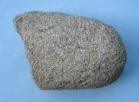 | 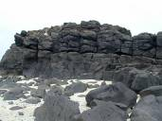 | 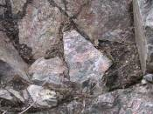
岩石照片 | 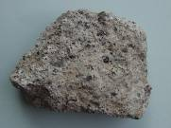 | 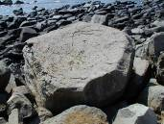 | 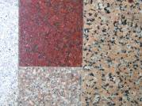
原來顏色 | 黑灰色、黑色、綠色 | 黑、墨綠 | 灰白、肉紅、粉紅
風化後顏色 | 黃褐色、紅色 | 紅色、紫紅色 | 黃褐色
顆粒 | 1~3㎜ | 小於1㎜ | 1~5㎜
礦物 | 斜長石、輝石、黑雲母、  角閃石 | 斜長石、輝石、角閃石 | 石英、正長石、白雲母、  黑雲母
特色 | ˙主要分布在陽明山和東部海岸山脈。  ˙最大特色在岩石上的礦物斑點，黑白相間。  ˙東部三仙台的「麥飯石」是斑點又白又大的安山岩。 | ˙主要分布在澎湖。  ˙顏色是勻稱的墨綠或黑色，沒有礦物斑點，質地緻密，常可看到許多小氣孔。  ˙古老建築的「青石」就是玄武岩。 | ˙分布在金門  ˙底色通常是淡淡的白色粉紅色或肉紅色，上面佈滿黑色的小點。  ˙因冷卻時間長，礦物顆粒大而清楚。

二、沉積岩
岩石經過風化、搬運、沉澱堆積而成的岩石，會有層理、波痕、化石等。
常見的有砂岩、頁岩、石灰岩。

沉積岩比較表
岩石名稱 | 砂岩 | 頁岩 | 石灰岩
岩石照片 | 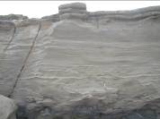 | 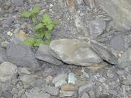 | 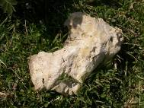
岩石照片 | 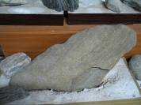 | 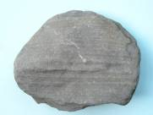 | 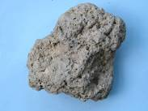
原來顏色 | 白灰色、青灰色 | 黑色、青灰色 | 乳白色、灰白色
風化後顏色 | 黃色、紅褐色 | 黃褐色、灰色 | 灰色、黃色
顆粒 | 砂粒  0.06~2㎜ | 泥粒  0.004㎜
組成 | 石英 | 黏土礦物 | 生物碎屑、化石、方解石
特色 | ˙砂岩是常見的岩石，分佈範圍廣泛。  ˙砂岩主要是由砂粒堆積而成的，摸起來一粒一粒、粗粗的。  ˙砂岩中一顆顆稍略透明的就是石英。  ˙岩石上會有明顯的的堆積紋理，偶而會有化石。 | ˙頁岩也是常見的岩石，常和砂岩交相雜疊，形成「砂頁岩互層」。  ˙頁岩質地致密，呈青灰色或黑色，摸起來細細粉粉的，沒有顆粒的感覺。  ˙頁岩的主要成份是黏土，因此是做磚瓦、陶器的原料。 | ˙石灰岩是由珊瑚、貝殼、藻類等生物遺骸堆積膠結而成的，含有大量的碳酸鈣。  ˙常見的石灰岩是由珊瑚形成的，稱為「珊瑚礁石」，可以搭圍牆。

三、變質岩
地底岩石經高溫或高壓之後，成份和結構發生改變，形成新的岩石。常見的有板岩、
片岩、片麻岩、變質砂岩（石英岩）、大理岩。
變質岩比較表
變質岩 | 原來岩石 | 岩石照片1 | 岩石照片2 | 組成
板岩  黑灰色  顆粒很細 | 頁岩 | 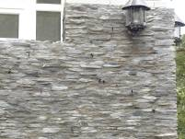 | 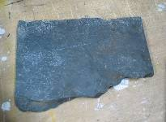 | 黏土礦物  雲母  石英
板岩  黑灰色  顆粒很細 | ˙板岩是由頁岩輕度變質而成的，顆粒細小，容易裂成一片一片的石板，可當建材。
變質砂岩  灰白色  0.06~2㎜ | 砂岩 | 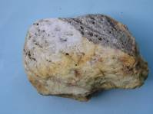 | 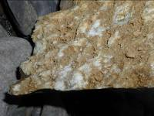 | 石英
變質砂岩  灰白色  0.06~2㎜ | ˙變質砂岩顆粒大，摸起來粗糙堅硬，幾乎每個顆粒都是石英，又稱「石英岩」。
片麻岩  灰.粉紅  1~5㎜ | 花崗岩  砂岩 | 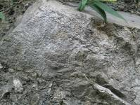 | 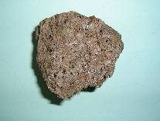 | 石英  長石  雲母
片麻岩  灰.粉紅  1~5㎜ | ˙片麻岩是花崗岩或砂岩變質而成的，摸起來粗糙堅硬，岩石上黑白相間的礦物結晶，像灑上芝麻一樣。
大理岩  白.灰.黑 | 石灰岩 | 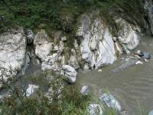 | 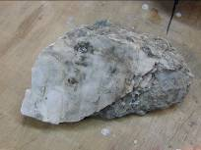 | 方解石
大理岩  白.灰.黑 | ˙大理岩又稱「變質石灰岩」或「結晶石灰岩」，可用硬幣或鐵釘刮出粉末，是做水泥的原料，也常用來做建材、雕塑石材..等。

四、造岩礦物
礦物是天然形成的固體物質，有一定的化學成分和規則的原子排列。
常見的造岩礦物有六種：石英、長石、方解石、雲母、輝石、角閃石。

造岩礦物比較表
礦物名稱 | 結晶形狀 | 特點
石英 | 六面柱狀  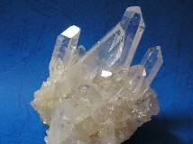 | ˙透明無色或白色，具有玻璃光澤  ˙砂岩中的顆粒80﹪以上是石英。  ˙完整的結晶在變質岩層的石英脈中才容易找到。  ˙石英質地堅硬硬度是7。  ˙是製作玻璃的主要原料。
長石 | 長形柱狀體  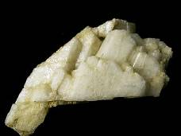 | ˙長石是火成岩中最常見的礦物，又分成正長石和斜長石。  ˙粉紅色或紅色的正長石主要組成花崗岩或片麻岩。  ˙白色斜長石則組成安山岩或玄武岩。  ˙長石容易風化成黏土，是製造陶瓷器的主要原料。
方解石 | 菱形體  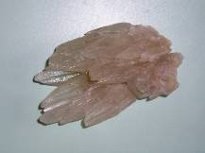 | ˙白色、肉色，有玻璃光澤，容易被雨水或地下水溶解。  ˙主要組成石灰岩和大理岩。  ˙方解石容易和石英混淆，但方解石硬度很小，其主要成份是碳酸鈣，滴稀鹽酸會冒出二氧化碳的氣泡。
雲母 | 六角薄片狀  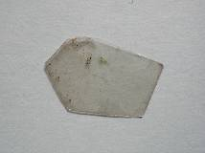 | ˙常見的雲母依顏色分為「白雲母」和  「黑雲母」，都具有玻璃光澤，有彈性。  ˙白雲母主要組成花崗岩和片麻岩，黑雲母主要組成安山岩，其次是片麻岩和片岩。  ˙白雲母隔熱效果好，常做為隔熱物質的材料。
礦物名稱 | 結晶形狀 | 特點
輝石 | 八邊形或矩形短柱體  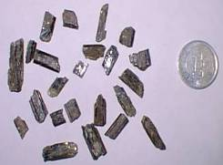 | ˙輝石顏色多呈黑色或深綠色。  ˙是火成岩和變質岩中常見的礦物。
角閃石 | 六邊形長柱體  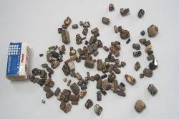 | ˙角閃石顏色為黑色、深綠色或紅色。  ˙也是火成岩和變質岩中常見的礦物。  ˙安山岩上，佈滿的黑色斑晶，可能是輝石或角閃石。  ˙兩者不同的是晶體的形狀。

臺南市101年度自然與生活科技領域輔導團 分區輔導到校服務
滿意度調查問卷
- 基本資料
領域名稱 | 承辦學校 | 日 期 | 備 註  （參加人數）
自然與生活科技 | 南興國小 | 101/11/14 | 50人

- 滿意度調查
項目  問卷內容 | 非常滿意  （非常助益） | 滿意  （助益） | 還好  （尚可） | 尚需加強  （幫助不大） | 建議事項
1.研習場地 | 59％ | 41％
2.研習設備 | 59％ | 38％ | 3％
3.時間安排 | 69％ | 24％ | 7％
4.課程內容 | 69％ | 28％ | 3％
5.講師安排 | 62％ | 35％ | 3％
6.對教學上的幫助 | 66％ | 27％ | 7％

（三）教師回饋意見
1.下次您最想參加的主題或方式：
˙認識植物(校園常見)
˙外星探索UFO
˙play a game
˙製作教具、科學遊戲(2)
˙如何帶領學生做科展
˙自然科教材教法

2.您希望增能的課程或教學方式：
˙實驗操作的方式
˙多元評量
˙教學實況分享(如：教學錄影)

3.其他建議：
˙策略聯盟立意甚佳，但實質執行時，卻不時發生教師參加非教學領域之研習，
對教學並無實質幫助。
˙科學遊戲實際可應用至教學上，此點很棒！

臺南市101年度精進教學計畫－
自然與生活科技領域 分區到校服務 成果照片
時間：101年11月14日（三）13：30-16：30 地點：安南區南興國小
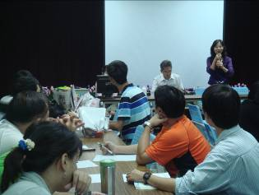 | 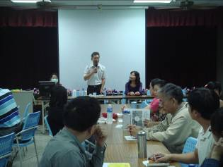
照片說明：南興國小潘校長致歡迎詞 | 照片說明：召集人黃校長說明到校服務流程。
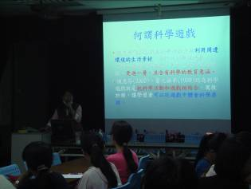 | 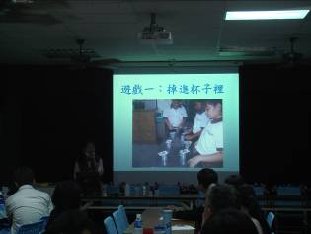
照片說明：許寧真輔導員分享科學遊戲 | 照片說明：慣性科學遊戲-掉進杯子裡
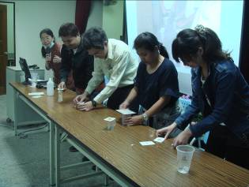 | 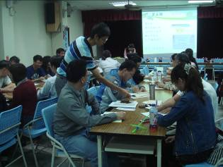
照片說明：參加的老師也來試試看，看誰的硬  幣會掉進杯子裡 | 照片說明：士哲老師發給每位老師一張闖關卡  進行科學遊戲闖關活動

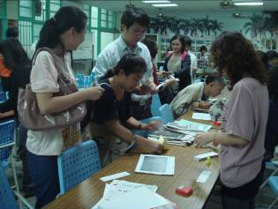 | 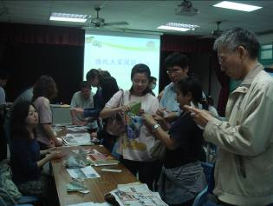
照片說明：第一關：單響紙炮 | 照片說明：第二關：雙響紙炮
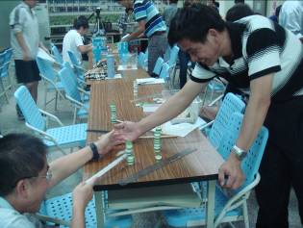 | 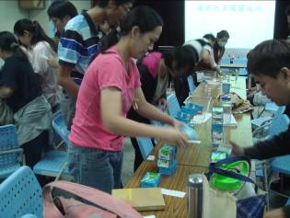
照片說明：第三關：慣性定律  敲出第三個象棋，其他的不會倒 | 照片說明：第四關：慣性定律  快速抽出第二個鋁箔飲料
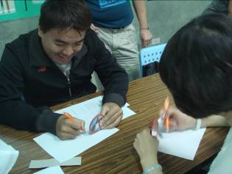 | 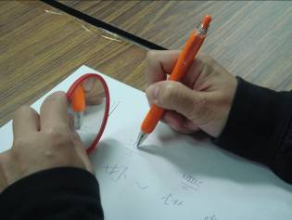
照片說明：第五關：鏡子反射 | 照片說明：寫出自己的學校和姓名，在鏡子裡  呈現的是正面

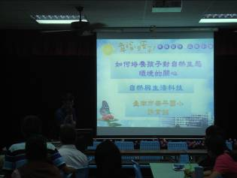 | 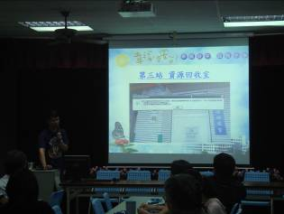
照片說明：安平國小報告-如何培養孩子對自  然生態環境的關心 | 照片說明：安平國小分享環境教育校園學習  步道
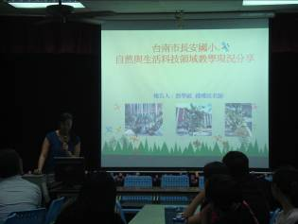 | 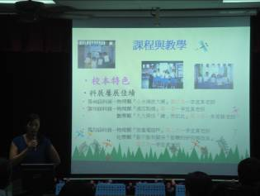
照片說明：長安國小報告自然教學現況 | 照片說明：長安國小分享自然課程與教學-  校園植物網站
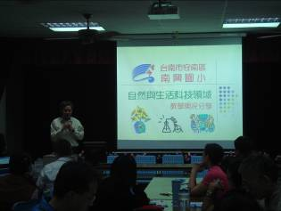 | 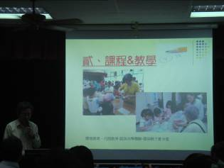
照片說明：南興國小分享校本課程-環境教育 | 照片說明：南興國小分享親子環保資源再利用  的活動

